Giao diện người dùng

# Ý tưởng giao diện

# Danh sách các màn hình

| **No** | **Screen Name** | **Description** |
| --- | --- | --- |
|  |  | |
| 1 | : Main | Màn hình chính của hệ thống |
| 2 | : Playlists Online | Cho phép người dùng chọn chủ đề bài hát (trực tuyến) |
| 3 | : Songs Online | Cho phép người dùng chọn bài hát theo chủ đề (trực tuyến) |
| 4 | : Play song | Cho phép người dùng nghe/dừng bài hát được chọn.  Và hỗ trợ các chức năng Previous/Next/Shuffle/Repeat. |
| 5 | : Add to My Playlists Online | Cho phép người dùng thêm bài hát đang nghe vào “My Playlist Online” |
| 6 | : Search | Cho phép người dùng tìm kiếm bài hát yêu thích.  (trực tuyến) |
| 7 | : My Playlists Online | Chứa các playlists online yêu thích của người dùng. |
| 8 | : My Playlists Offine | Chứa các playlists offline yêu thích của người dùng. |
| 9 | : Song of My Playlists | Chứa các bài hát theo “My Playlists” được chọn. |
| 10 | : Create Playlist | Tạo playlist mới |
| 11 | : Rename Playlist | Đổi tên playlist |
| 12 | : Add song | Thêm bài hát từ trong máy vào “Playlist Offline” được chọn |
| 13 | : Register | Cho phép người dùng đăng ký làm thành viên |
| D14 | : Login | Cho phép thành viên đăng nhập vào hệ thống |

# Sơ đồ màn hình

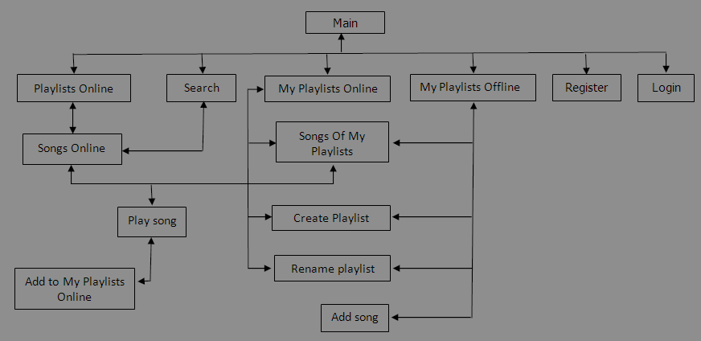

# Layout chung

## Header

Khi user chưa đăng nhập hoặc chưa có tài khoản.

Nếu user nhấp vào nút “Mở Shop”, hệ thống hiển thị giao diện “Đăng Nhập”. Trong giao diện Đăng Nhập có link gợi ý “Tạo tài khoản” nếu user chưa có tài khoản.

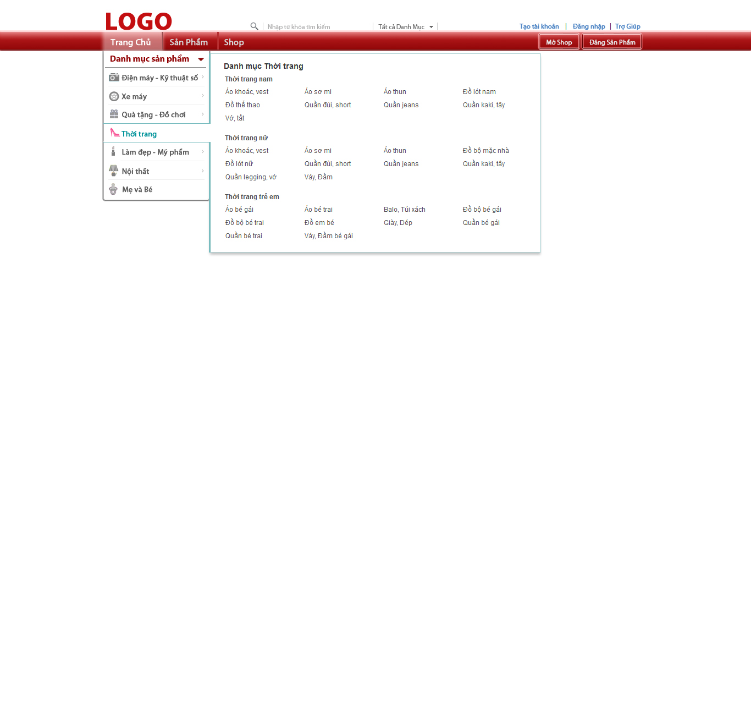

Khi user đã đăng nhập. Nhưng chưa tạo shop.

## Menu



## Footer

# Layout từng màn hình

## Trang chủ

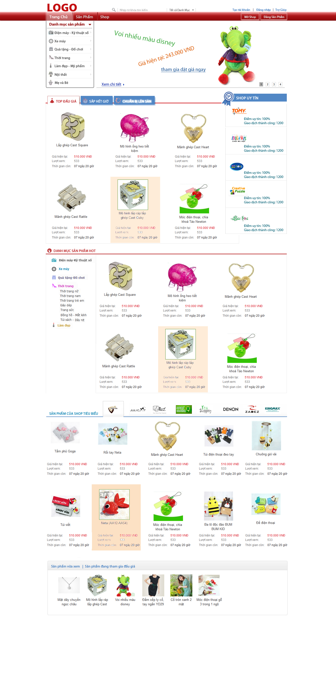



|  |  |  |
| --- | --- | --- |
| **STT** | **Các Mục Chính** | **Mô tả** |
| 1 | Logo | Biểu tượng của Website |
| 2 | Thanh tìm kiếm |  |
| 3 | Đăng ký/Đăng nhập Quản lý tài khoản |  |
| 4 | Menu |  |
| 5 | Banner QC |  |
| 6 | Top Sản phẩm |  |
| 7 | Danh sách Shop Uy Tín |  |
| 8 | Danh mục sản phẩm Hot |  |
| 9 | Sản phẩm của Shop Uy Tín |  |

## Đăng ký

Sơ đồ màn hình

Mô tả chi tiết

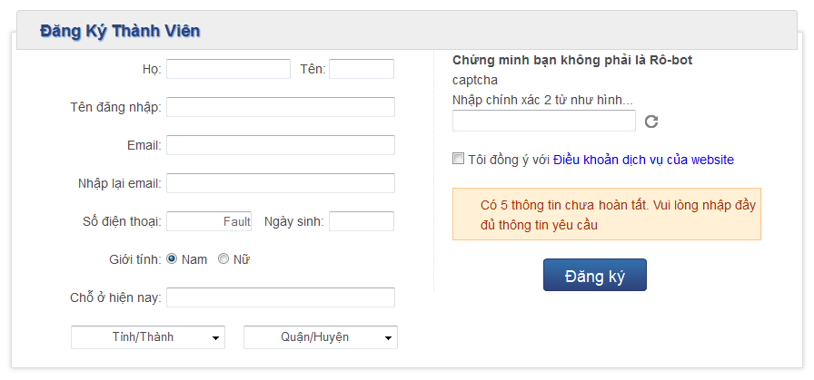

Hình UI01: Giao diện Đăng ký

|  |  |  |  |  |
| --- | --- | --- | --- | --- |
| **STT** | **Hiển thị (VN)** | **Hiển thị (EN)** | **Tên** | **Mô tả** |
| 1 | Sản phẩm | Product | tabProduct | Thẻ hiển thị thông tin sản phẩm |
| 2 | Nguyên vật liệu | BOM | tabBOM | Thẻ hiển thị thông tin nguyên vật liệu cấu thành sản phẩm |

## Đăng nhập

## Mở Shop / Quản Lý Thông Tin Shop

Điền thông tin cơ bản

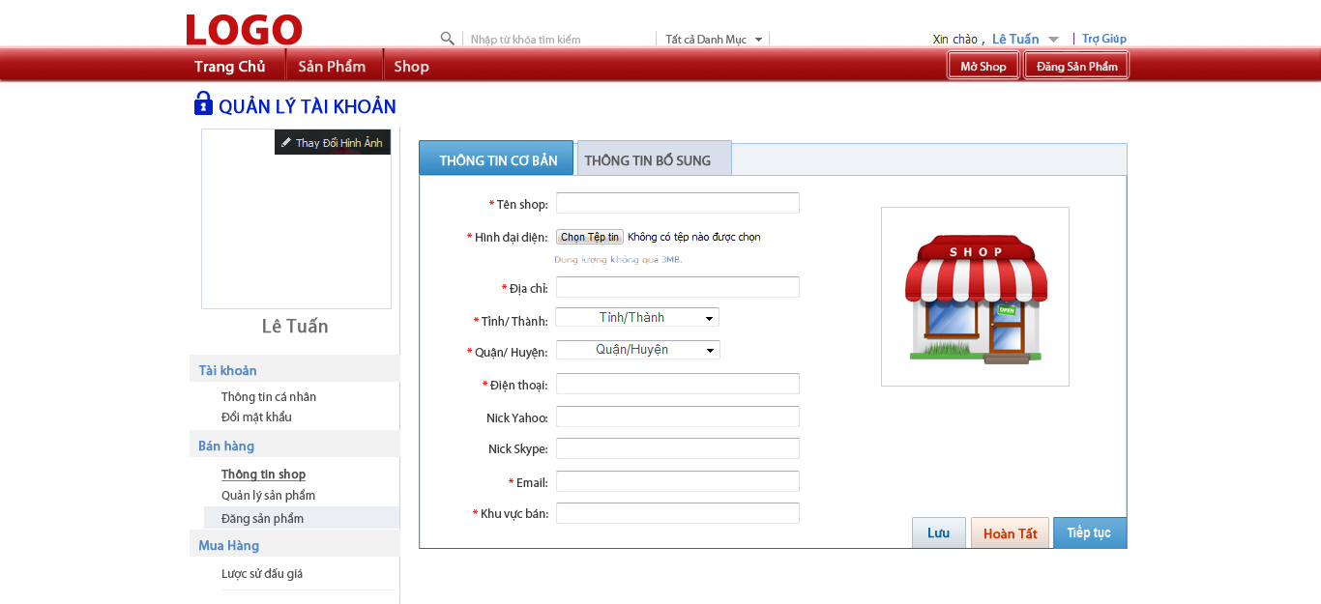

Điền thông tin bổ sung

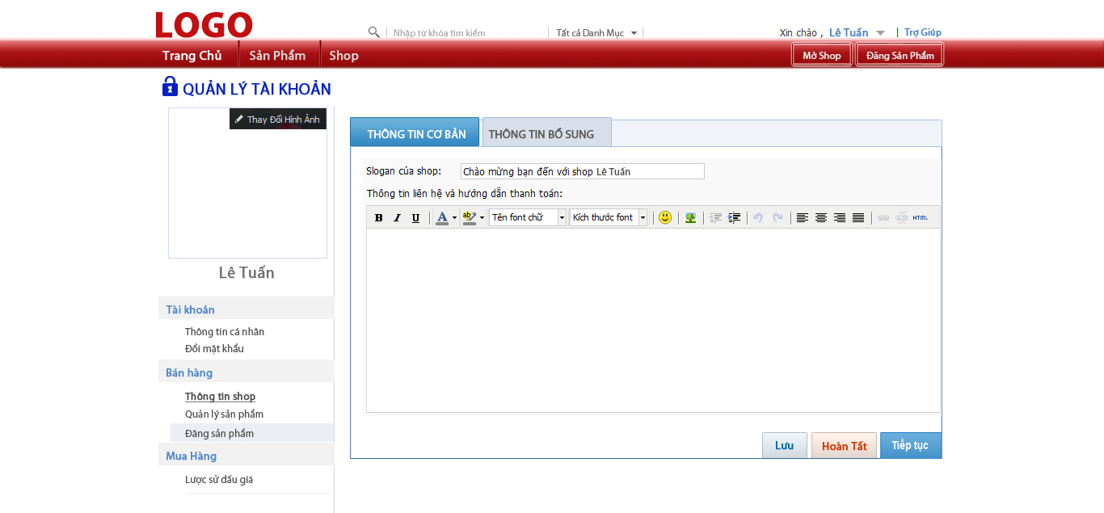

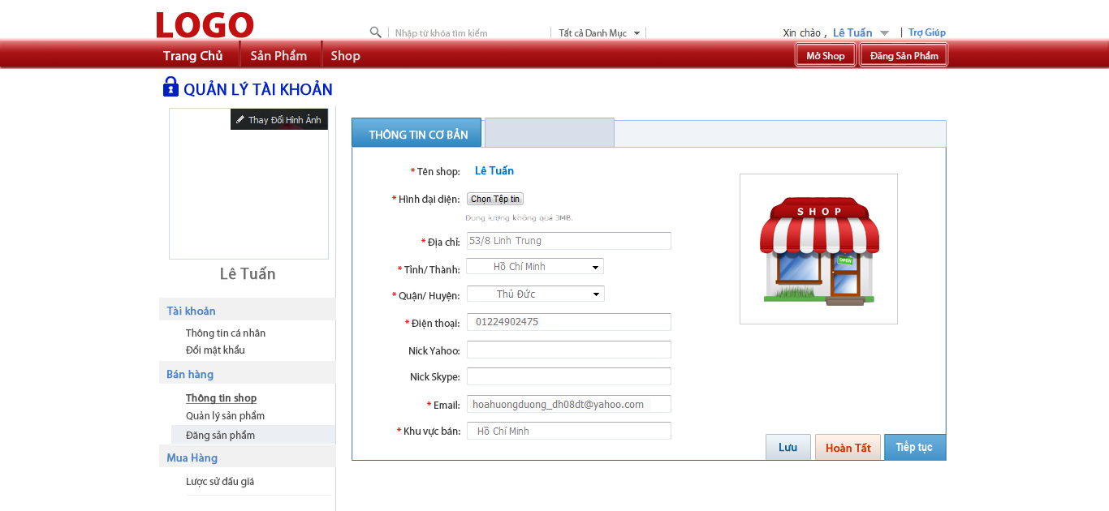

## Xem chi tiết sản phẩm

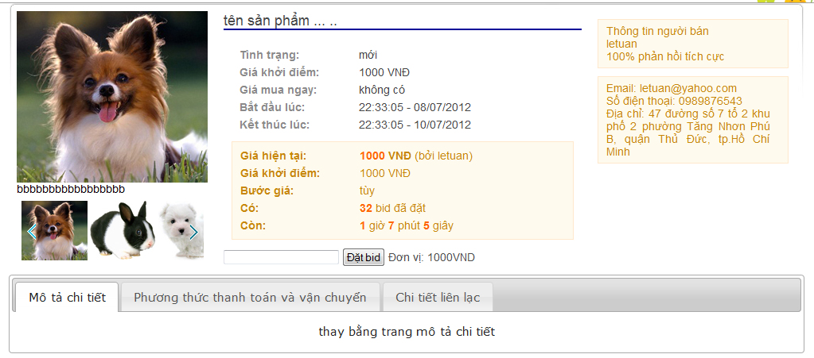

## Tìm kiếm sản phẩm